Proponowane aktywności z dzieckiem w domu.
Temat kompleksowy: Polska – mój dom.

ŚRODA 29.04.2020r.
Witam w środę! Zapraszam do wspólnej zabawy!

- Poznajemy symbole narodowe.

GODŁO
Oglądanie godła Polski, opisywanie jego wyglądu, zwrócenie uwagi na kolorystykę (odniesienie do barw narodowych). Wyjaśnienie w jakich miejscach można zobaczyć godło państwowe.

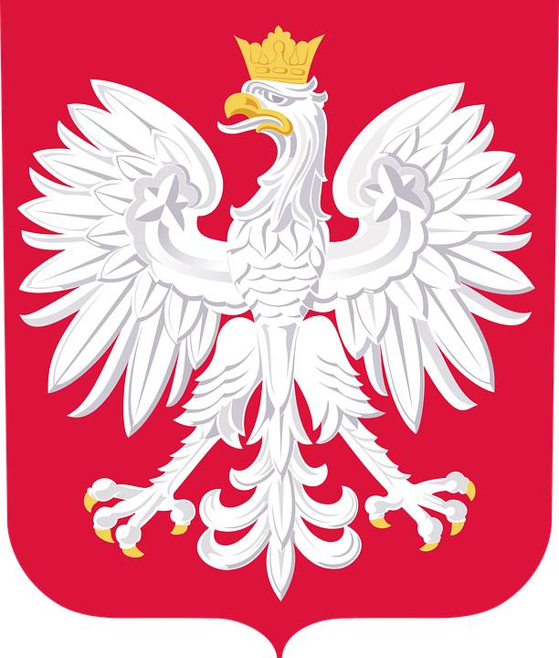

FLAGA
Oglądanie flagi polski, rozmowa o kolorystyce, kiedy wywieszamy flagę, dlaczego?

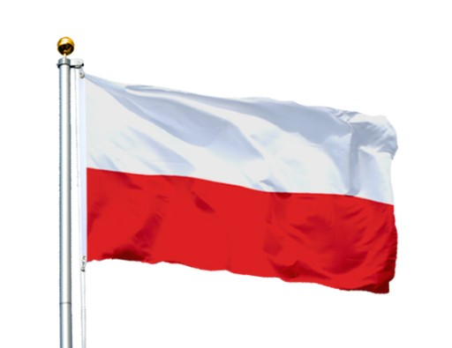

HYMN
Słuchanie hymnu Polski – Mazurka Dąbrowskiego. Wyjaśnienie w jakich okolicznościach można go usłyszeć. Omówienie zasad zachowania podczas słuchania i śpiewania hymnu. Wspólne zaśpiewanie hymnu przy zachowaniu odpowiedniej postawy.

https://www.youtube.com/watch?v=XkSjts5vf-s

- Sugerowana praca plastyczna: wykonanie orła bardzo prostą metodą, odbijania dłoni umoczonych w farbie.
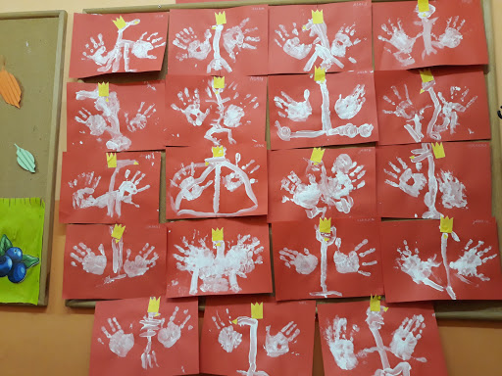

- Sugerowana karta pracy:
